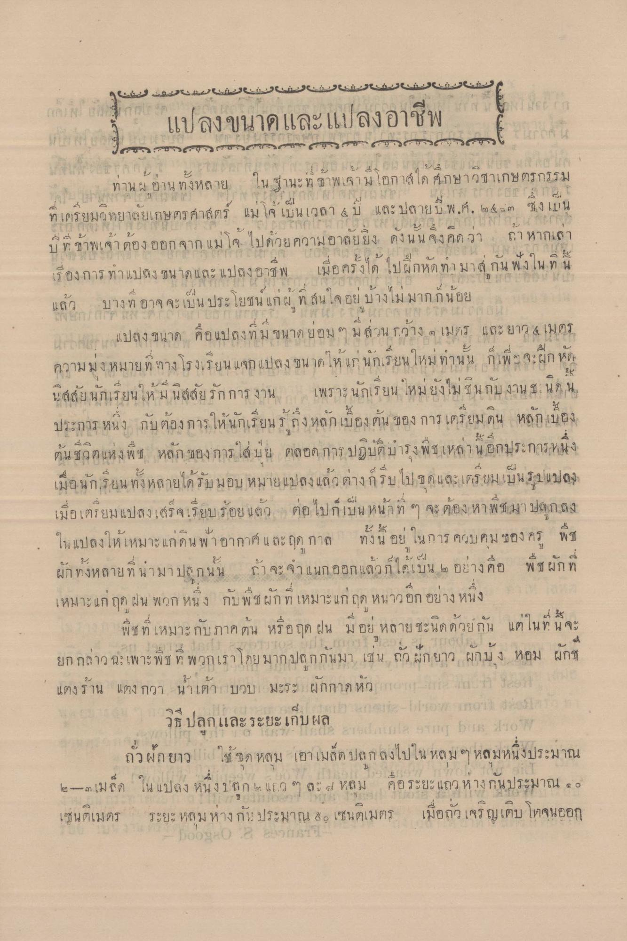
เ
ป า ก น
น
ง แปลงขนาดและแปลงอาชีพ 1 1
วาดอกซาวววว ทาน ผอาน ทั้งหลาย ใน ฐานะที่ ชาพเจ้าม โอกาสได ศกษาวิชาเกษตรกรรม ที่เครยมวิทยาลัยเกษตรศาสตร์ แม่โจ้เป็นเวลา 6 ปี และปลายปี พ.ศ. ๒๐ ๕ ๓ ซึ่งเป็น ปี ที่ข้าพเจ้าต้องออกจาก แม่โจ ไปด้วยความอาลัยยิ่ง ดังนั้น จึงคิดว่า ถ้า หากเล่า
ใน จ่านะ ที่ ชาพเจ้าม
ก
บ
4
6
1
2
3
4
5
เภอ
ร ทาแปลิง ขนาด และ แปลงกาช พ
เมอครงได ไป ผู้กหด ทามาส์ กุน พงใน ท น
|
22
-
แล้ว บางทีอาจจะเป็นประโยชน์แก่ผู้ที่สนใจ อยู่บ้างไม่มากก็น้อย นายกมล แปลงขนาด คือแปลงที่มีขนาดย่อม ๆ มีส่วน กว้าง 6 เมตร และยาว 4 เมตร ความมุ่งหมายที่ทางโรงเรียน แจกแปลง ขนาดให้แก่นักเรียนใหม่ ทํานั้น ก็เพื่อจะฝึกหัด นิสสัยนักเรียนให้มีนิสสัยรักการ งาน เพราะนักเรียน ใหม่ยังไม่ชินกับงาน ช. นิด น. ประการหนึ่ง กับต้องการให้นักเรียน รู้ ถึง หลักเบื้องต้น ของ การเตรียมดิน หลักเมือง
6)
|
ตน ซีวิค แห่ง พ ช หลก
111 |
112
(6
อบต บาง
ๆ เหลา น อกประ การขนง
| 2
ม
เมื่อนักเรียนทั้งหลายได้รับมอบหมาย แปลง แล้วต่างกรบไปขกและเตรียมเป็นรูปแปลง เมื่อเตรียมแปลงเสร็จเรียบร้อยแล้ว ต่อไปก็เป็น หน้าที่ ๆ จะต้อง หาพิชมา ปลูกลง ในแปลงให้เหมาะแก่ดินฟ้าอากาศ และ ฤดูกาล ทั้งนี้ อยู่ ในการ ควบคุม ของ ครู พืช ผัก ทั้งหลายที่น่ามาปลุกนั้น ถ้าจะจําแนกออกแล้วก็ได้เป็น ๒ อย่างคือ พืชผักที่ เหมาะแก่กด ฝน พวก หนึ่ง กับพืชผักที่ เหมาะแก่ฤด หนาวอีกอย่างหนึ่ง
พืช ที่เหมาะกับภาคตน หรือฤด ฝน มีอยู่หลายชะนิดด้วยกัน แต่ในที่นี้จะ ยก กล่าวฉะ เพาะพืช ที่ พวกเราโดยมาก ปลูกกันมา เช่น ถั่วฝักยาว ผักบุ้ง หอม ผักช แต่งร้าน แตงกวา น้ําเต้า บวบ มะระ ผักกาดหัว 111 .. 11 2.
corba -blow motion
U naredne to be low ถั่วผักยาว ใช้ขด หลม เอาเมล็ด ปลูกลงไปในหลม ๆ หลมหนึ่งประมาณ ๒-๓ เมด ใน แปลง หนึ่ง 1 ลูก แวๆ ละ 4 หลม คือระยะแถว ห่างกันประมาณ ๑๐ เซนติเมตร ระยะ หลม ห่างกันประมาณ ๕๐ เซนติเมตร เมื่อถัวเจริญเติบ โตจนออก
୧୧
22
ปลกและระยะ เกบ ผล
ee
ร
032
/ 8 / 3

